Цветок_незабудка
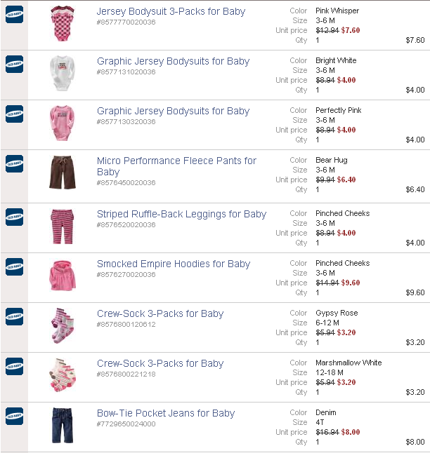
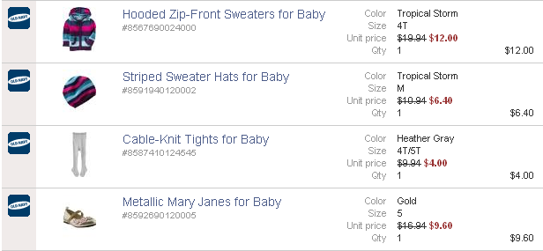
Цены в корзине указаны уже с учётом скидки 20%.
Итого: 82$ *1,1 *31 = 2796руб
Доставка по США: бесплатная.
К оплате: 2796руб

